Как сделать пункт шаблона скрытым, если он не заполнен
Если для записи используется печатный шаблон, и требуется, чтобы пункт шаблона не выводился на печать, если он не заполнен, то следует сделать следующим образом:
Перейдите в раздел “Настройка”
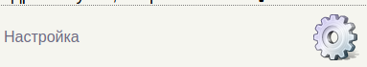
Перейдите в раздел “Шаблоны печатных документов”
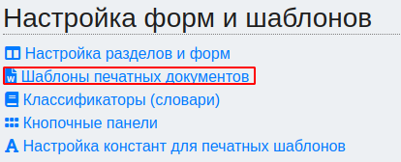
Выберите нужный шаблон и откройте его на редактирование
Найдите необходимый пункт шаблона, который хотите изменить
В меню выбора данных укажите нужную запись и нужное поле
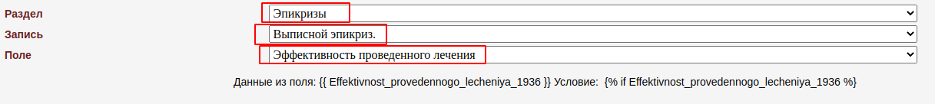
Скопируйте с помощью мыши или комбинации клавиш Ctrl+C блок условия
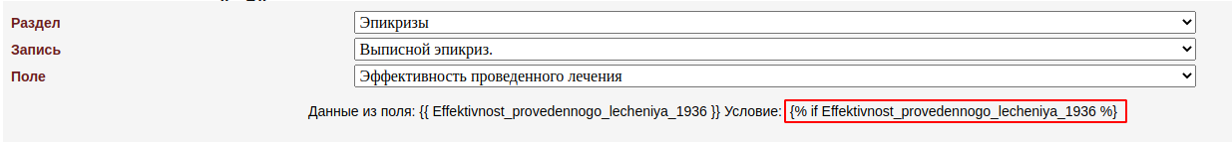
Вставьте условие в начале блока, который требуется скрывать, если нет данных в поле
В данном случае условие вставлено на предыдущую строку, чтобы не выводился перенос строки, если поле пустое
Найдите блок готовых фиксированных параметров
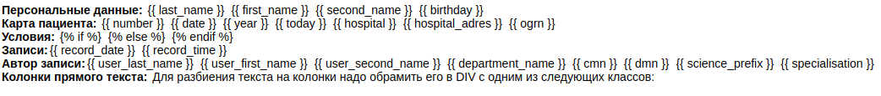
В разделе “Условия” скопируйте выделенный фрагмент
Вставьте скопированный блок в конце блока, который должен быть сокрыт, при отсутствии значения поля
Сохраните шаблон


